

**“高校电动单车管理”系统的设计与实现**

**——数据库设计**

项目成员： 汪露 陈园芯

学　　院： 软件学院

专　　业：　　 软件工程

指导老师：　　 章志明

完成时间：　　 2023年11月

目录

“高校电动单车管理”系统的设计与实现 1

1.数据库分析设计 3

1.1概念结构设计 3

采用E-R图表示各实体之间的联系 3

1.2逻辑结构设计 7

1.3物理结构设计 8

（1）用户表（user） 8

（2）车辆表（car） 9

（3）停车点表（parking） 9

（4）充电点表（charging） 10

（5）充电桩表（chargingpile） 10

（6）充电订单表（topuporder） 10

（7）充值订单表（chargingorder） 11

（8）维修信息表（breakdown） 11

2.数据库实现代码 12

# 1.数据库分析设计

## 1.1概念结构设计

采用E-R图表示各实体之间的联系

1）用户信息中主要涉及的属性包括用户名、 密码、名字、 手机号、 邮箱、年龄、头像、性别；其中用户名为主键。

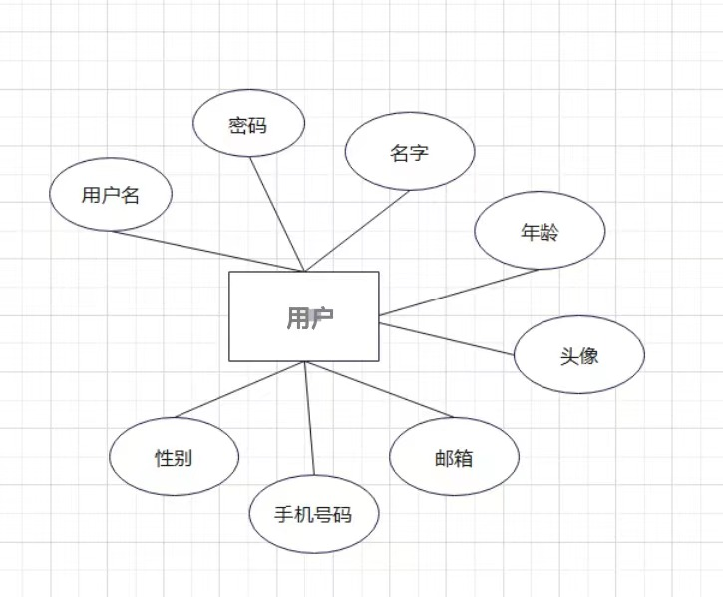

图1.1用户实体图

2）系统管理员信息中主要涉及的属性包括用户名、 密码、名字、 手机号、 邮箱、年龄、头像、性别；其中用户名为主键。

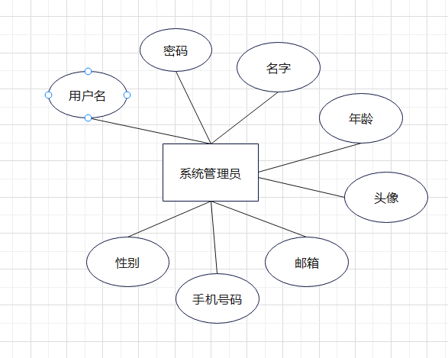

图1.2系统管理员实体图

3）停车点中主要涉及的属性包括编号、 位置、容量、 管理员编号；其中编号为主键。

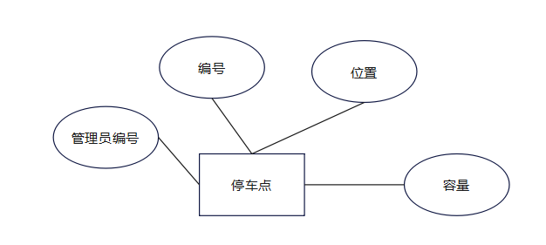

图1.3停车点实体图

4）充电点中主要涉及的属性包括编号、位置、容量、正在使用数量、空闲数量、管理员编号；其中编号为主键。

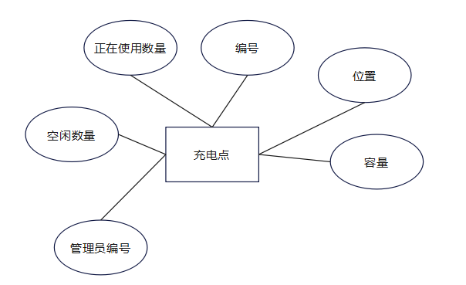

图1.4充电点实体图

5）充电桩中主要涉及的属性包括编号、充电点编号、状态；其中编号为主键。

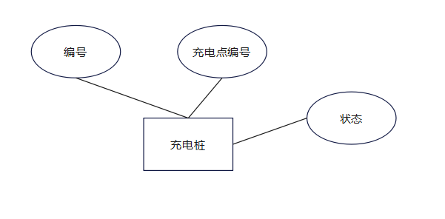

图1.5充电桩实体图

6）充值订单中主要涉及的属性包括订单编号，充值金额，充值时间；其中订单编号为主键。

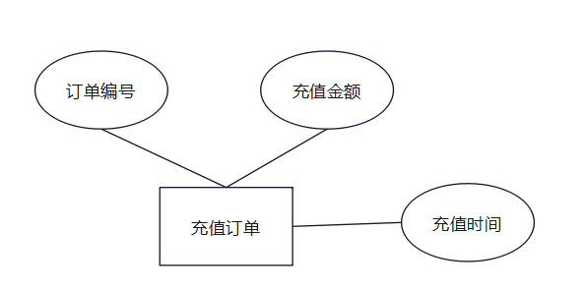

图1.6充值订单实体图

7）充电订单中主要涉及的属性包括订单编号，用户编号，充电桩编号，开始时间，结束时间；其中订单编号为主键。

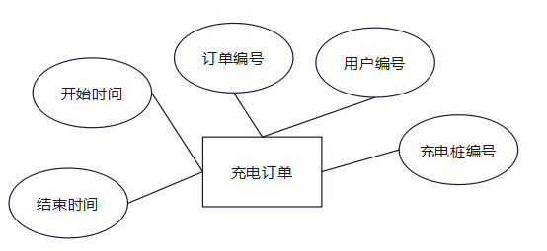

图1.7充电订单实体图

8）车辆信息中主要涉及的属性车牌号、用户编号，颜色，型号；其中车牌号为主键。

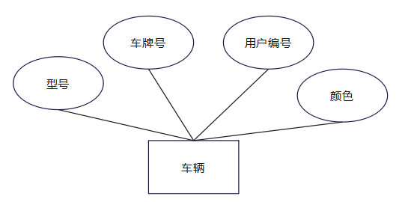

图1.8车辆实体图

1. 维修信息中主要涉及的属性编号，申报时间，充电桩编号，用户编号，故障信息；其中编号为主键。

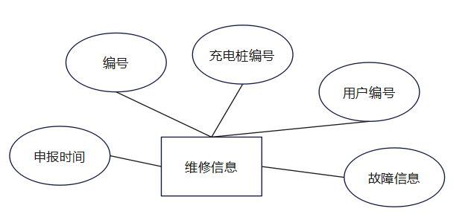

图1.9维修信息实体图

10）如下图是电动单车管理系统的总体E-R图

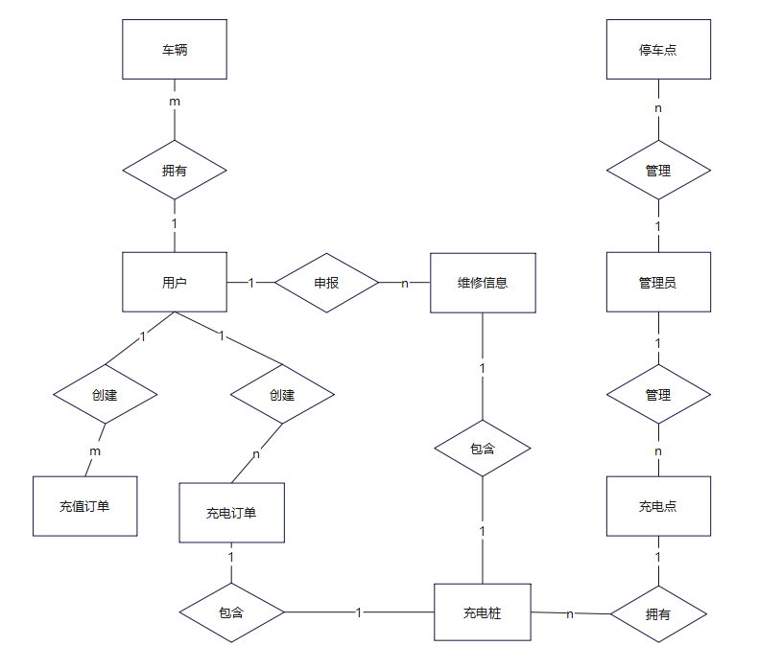

图1.9电动单车管理系统总体E-R图

## 1.2逻辑结构设计

以下为宿舍管理系统的关系模型：

1. 学生、系统管理员（用户名、 密码、名字、 手机号、 邮箱、年龄、头像、性别）
2. 停车点（编号、 位置、容量、 管理员编号）
3. 充电点（编号、位置、容量、正在使用数量、空闲数量、管理员编号）
4. 充电桩（编号、充电点编号、状态）
5. 充值订单（订单编号、充值金额、充值时间、用户编号）
6. 充电订单（订单编号、用户编号、充电桩编号、开始时间、结束时间）
7. 车辆（车牌号、用户编号、颜色、型号）
8. 维修信息（编号、申报时间、充电桩编号、用户编号、故障信息）

## 1.3物理结构设计

电动单车管理系统设计出的数据表主要有用户表（user）、车辆表（car）、停车点表（parking）、充电点表（charging）、充电桩表（chargingpile）、充值订单表（topuporder）、充电订单表（chargingorder）、维修信息表（breakdown）

（1）用户表（user）

该表主要存储了系统客户端用户的基本信息，如表2.1所示。

表2.1“用户”表

|  |  |  |  |  |
| --- | --- | --- | --- | --- |
| **字段名** | **数据类型** | **长度** | **主键/外键** | **描述** |
| Id | int |  | **Primary key** | 账号 |
| password | varchar | 32 | 否 | 密码 |
| age | int |  | 否 | 年龄 |
| name | varchar | 255 | 否 | 姓名 |
| Sex | int |  | 否 | 性别 |
| phone | varchar | 11 | 否 | 手机号 |
| email | varchar | 255 | 否 | 邮箱 |
| avatar | varchar | 255 | 否 | 头像 |
| dept | varchar | 255 | 否 | 身份 |

（2）车辆表（car）

该表主要存储了车辆的基本信息，如表2.2所示。

表2.2“车辆”表

|  |  |  |  |  |
| --- | --- | --- | --- | --- |
| **字段名** | **数据类型** | **长度** | **主键/外键** | **描述** |
| id | int |  | **Primary key** | 车牌号 |
| userId | int |  | 外键 | 密码 |
| color | varchar | 10 | 否 | 颜色 |
| type | varchar | 32 | 否 | 型号 |

（3）停车点表（parking）

该表主要存储了所有停车点的信息，如表2.3所示。

表2.3“停车点”表

|  |  |  |  |  |
| --- | --- | --- | --- | --- |
| **字段名** | **数据类型** | **长度** | **主键/外键** | **描述** |
| Id | int |  | **Primary key** | 停车点编号 |
| position | varchar | 32 | 否 | 位置 |
| number | varchar | 255 | 否 | 容量 |
| attendantId | int |  | **Foreign Key** | 管理员编号 |

（4）充电点表（charging）

该表主要存储了充电点表的基本信息，如表2.4所示。

表2.4“充电点”表

|  |  |  |  |  |
| --- | --- | --- | --- | --- |
| **字段名** | **数据类型** | **长度** | **主键/外键** | **描述** |
| id | int | 12 | **Primary key** | 充电点编号 |
| position | varchar | 255 | 否 | 位置 |
| number | int |  | 否 | 容量 |
| usingNumber | int |  | 否 | 已使用数量 |
| freeNumber | int |  | 否 | 空闲数量 |
| attendantId | int |  | Foreign Key | 管理员编号 |

（5）充电桩表（chargingpile）

该表主要存储了充电桩表的基本信息，如表2.5所示。

表2.5“充电桩告”表

|  |  |  |  |  |
| --- | --- | --- | --- | --- |
| **字段名** | **数据类型** | **长度** | **主键/外键** | **描述** |
| id | int | 12 | **Primary key** | 充电桩编号 |
| status | varchar | 32 | 否 | 状态 |
| pointId | int |  | Foreign Key | 充电点编号 |

（6）充电订单表（topuporder）

该表主要存储了充电订单表的基本信息，如表2.6所示。

表2.6“充电订单”表

|  |  |  |  |  |
| --- | --- | --- | --- | --- |
| **字段名** | **数据类型** | **长度** | **主键/外键** | **描述** |
| id | int |  | **Primary key** | 订单编号 |
| userId | int |  | **Foreign key** | 用户编号 |
| pileId | int |  | **Foreign key** | 充电桩编号 |
| startTime | datetime |  | 否 | 开始时间 |
| endTime | datatime |  | 否 | 结束时间 |

（7）充值订单表（chargingorder）

该表主要存储了充值订单表的基本信息，如表2.7所示。

表2.7“充值订单”表

|  |  |  |  |  |
| --- | --- | --- | --- | --- |
| **字段名** | **数据类型** | **长度** | **主键/外键** | **描述** |
| id | int |  | **Primary key** | 订单编号 |
| money | varchar | 255 | 否 | 充值金额 |
| time | datetime |  | 否 | 充值时间 |
| userId | int |  | **Foreign key** | 充值用户编号 |

（8）维修信息表（breakdown）

该表主要存储了维修信息表的基本信息，如表2.8所示。

表2.8“维修信息”表

|  |  |  |  |  |
| --- | --- | --- | --- | --- |
| **字段名** | **数据类型** | **长度** | **主键/外键** | **描述** |
| id | int |  | **Primary key** | 编号 |
| time | datetime |  | 否 | 申报时间 |
| pileId | int |  | **Foreign key** | 申报充电桩 |
| userId | int |  | **Foreign key** | 申报用户 |
| message | varchar | 255 | 否 | 申报信息 |

# 2.数据库实现代码

/*

Navicat MySQL Data Transfer

Source Server : MySql

Source Server Type : MySQL

Source Server Version : 80029

Source Host : localhost:3306

Source Schema : electric_vehicle

Target Server Type : MySQL

Target Server Version : 80029

File Encoding : 65001

Date: 07/01/2024 13:11:36

*/

SET NAMES utf8mb4;

SET FOREIGN_KEY_CHECKS = 0;

-- ----------------------------

-- Table structure for breakdown

-- ----------------------------

DROP TABLE IF EXISTS `breakdown`;

CREATE TABLE `breakdown` (

`id` int(0) NOT NULL AUTO_INCREMENT,

`time` datetime(0) NULL DEFAULT NULL,

`pile_id` int(0) NULL DEFAULT NULL,

`user_id` int(0) NULL DEFAULT NULL,

`message` varchar(255) CHARACTER SET utf8mb4 COLLATE utf8mb4_0900_ai_ci NULL DEFAULT NULL,

`pile_position` varchar(255) CHARACTER SET utf8mb4 COLLATE utf8mb4_0900_ai_ci NULL DEFAULT NULL,

`point_id` int(0) NULL DEFAULT NULL,

`status` varchar(255) CHARACTER SET utf8mb4 COLLATE utf8mb4_0900_ai_ci NULL DEFAULT NULL,

PRIMARY KEY (`id`) USING BTREE

) ENGINE = InnoDB AUTO_INCREMENT = 5 CHARACTER SET = utf8mb4 COLLATE = utf8mb4_0900_ai_ci ROW_FORMAT = Dynamic;

-- ----------------------------

-- Records of breakdown

-- ----------------------------

INSERT INTO `breakdown` VALUES (1, '2023-11-29 20:04:31', 1, 1, '插口坏了', '双理楼', 1, '已完成');

INSERT INTO `breakdown` VALUES (2, '2023-12-01 21:06:12', 2, 2, '插口坏了', '操场', 1, '已完成');

INSERT INTO `breakdown` VALUES (3, '2023-12-18 15:20:49', 2, 1, 'www', '双理楼', 1, '已完成');

INSERT INTO `breakdown` VALUES (4, '2024-01-05 21:34:10', 0, 1, NULL, '双理楼', 1, '未完成');

INSERT INTO `breakdown` VALUES (5, '2024-01-05 21:51:11', 2, 1, '1234', '操场', 2, '已完成');

-- ----------------------------

-- Table structure for car

-- ----------------------------

DROP TABLE IF EXISTS `car`;

CREATE TABLE `car` (

`id` int(0) NOT NULL,

`user_id` int(0) NULL DEFAULT NULL,

`color` varchar(255) CHARACTER SET utf8mb4 COLLATE utf8mb4_0900_ai_ci NULL DEFAULT NULL,

`type` varchar(255) CHARACTER SET utf8mb4 COLLATE utf8mb4_0900_ai_ci NULL DEFAULT NULL,

`user_name` varchar(255) CHARACTER SET utf8mb4 COLLATE utf8mb4_0900_ai_ci NULL DEFAULT NULL,

`car_image` varchar(255) CHARACTER SET utf8mb4 COLLATE utf8mb4_0900_ai_ci NULL DEFAULT NULL,

PRIMARY KEY (`id`) USING BTREE

) ENGINE = InnoDB CHARACTER SET = utf8mb4 COLLATE = utf8mb4_0900_ai_ci ROW_FORMAT = Dynamic;

-- ----------------------------

-- Records of car

-- ----------------------------

INSERT INTO `car` VALUES (1, 1, '粉色', '雅迪', 'jisoo', 'https://web-framework-dngb.oss-cn-beijing.aliyuncs.com/066a035b-1fab-4230-87db-3fdef28544d3.jpg');

INSERT INTO `car` VALUES (2, 2, '白色', '台铃', 'jennie', 'https://web-framework-dngb.oss-cn-beijing.aliyuncs.com/cd6e36ad-427f-4fc8-b2df-a317a9ec33c1.jpg');

INSERT INTO `car` VALUES (3, 4, '黑色', '小刀', '朴彩英', 'https://web-framework-dngb.oss-cn-beijing.aliyuncs.com/37af4457-b3b9-4852-9225-0fa7e036eb1d.jpg');

-- ----------------------------

-- Table structure for charge_order

-- ----------------------------

DROP TABLE IF EXISTS `charge_order`;

CREATE TABLE `charge_order` (

`id` int(0) NOT NULL AUTO_INCREMENT,

`user_id` int(0) NULL DEFAULT NULL,

`pile_id` int(0) NULL DEFAULT NULL,

`start_time` datetime(0) NULL DEFAULT NULL,

`end_time` datetime(0) NULL DEFAULT NULL,

`car_id` int(0) NULL DEFAULT NULL,

`money` int(0) NULL DEFAULT NULL,

`point_id` int(0) NULL DEFAULT NULL,

PRIMARY KEY (`id`) USING BTREE

) ENGINE = InnoDB AUTO_INCREMENT = 17 CHARACTER SET = utf8mb4 COLLATE = utf8mb4_0900_ai_ci ROW_FORMAT = Dynamic;

-- ----------------------------

-- Records of charge_order

-- ----------------------------

INSERT INTO `charge_order` VALUES (1, 2, 1, '2023-11-28 20:05:13', '2023-11-29 20:05:17', 1, 2, 1);

INSERT INTO `charge_order` VALUES (2, 3, 2, '2023-12-04 16:26:04', '2023-12-04 17:26:07', 2, 2, 1);

INSERT INTO `charge_order` VALUES (5, 3, 3, '2023-12-05 17:18:25', '2023-12-05 17:39:28', 3, 2, 1);

INSERT INTO `charge_order` VALUES (9, 2, 1, '2023-12-06 21:21:38', '2023-12-06 21:21:46', 2, 2, 2);

INSERT INTO `charge_order` VALUES (10, 3, 2, '2023-12-06 21:22:27', '2023-12-06 22:01:18', 3, 0, 1);

INSERT INTO `charge_order` VALUES (11, 3, 2, '2023-12-06 22:02:15', '2023-12-06 22:02:23', 3, 2, 1);

INSERT INTO `charge_order` VALUES (12, 2, 2, '2023-12-08 16:42:04', '2023-12-08 17:01:31', 2, 2, 1);

INSERT INTO `charge_order` VALUES (13, 1, 1, '2023-12-18 14:43:05', '2023-12-18 14:51:37', 1, 2, 1);

INSERT INTO `charge_order` VALUES (14, 1, 1, '2024-01-05 21:35:35', '2024-01-05 21:35:55', 1, 2, 1);

INSERT INTO `charge_order` VALUES (15, 1, 1, '2024-01-05 21:50:45', '2024-01-05 21:51:44', 1, 2, 1);

INSERT INTO `charge_order` VALUES (16, 1, 1, '2024-01-06 08:51:33', '2024-01-06 08:51:47', 1, 2, 1);

-- ----------------------------

-- Table structure for charging

-- ----------------------------

DROP TABLE IF EXISTS `charging`;

CREATE TABLE `charging` (

`id` int(0) NOT NULL AUTO_INCREMENT,

`position` varchar(255) CHARACTER SET utf8mb4 COLLATE utf8mb4_0900_ai_ci NULL DEFAULT NULL,

`number` int(0) NULL DEFAULT NULL,

`using_number` int(0) NULL DEFAULT NULL,

`free_number` int(0) NULL DEFAULT NULL,

`attendant_id` int(0) NULL DEFAULT NULL,

`image` varchar(255) CHARACTER SET utf8mb4 COLLATE utf8mb4_0900_ai_ci NULL DEFAULT NULL,

PRIMARY KEY (`id`) USING BTREE

) ENGINE = InnoDB AUTO_INCREMENT = 1 CHARACTER SET = utf8mb4 COLLATE = utf8mb4_0900_ai_ci ROW_FORMAT = Dynamic;

-- ----------------------------

-- Records of charging

-- ----------------------------

INSERT INTO `charging` VALUES (1, '双理楼', 20, 2, 17, 1, 'https://web-framework-dngb.oss-cn-beijing.aliyuncs.com/381cbb51-11a0-40f6-b370-679e7bbfaf24.jpg');

INSERT INTO `charging` VALUES (2, '操场', 20, 2, 18, 1, 'https://web-framework-dngb.oss-cn-beijing.aliyuncs.com/02e6d655-1840-4f49-a557-9fa69ed7cebc.jpg');

INSERT INTO `charging` VALUES (3, '食堂', 20, 0, 20, 0, 'https://web-framework-dngb.oss-cn-beijing.aliyuncs.com/cf6c92b4-57a6-45a4-9570-ab3e34712d87.jpg');

-- ----------------------------

-- Table structure for charging_pile

-- ----------------------------

DROP TABLE IF EXISTS `charging_pile`;

CREATE TABLE `charging_pile` (

`id` int(0) NOT NULL,

`point_id` int(0) NOT NULL,

`status` varchar(255) CHARACTER SET utf8mb4 COLLATE utf8mb4_0900_ai_ci NULL DEFAULT NULL,

`position` varchar(255) CHARACTER SET utf8mb4 COLLATE utf8mb4_0900_ai_ci NULL DEFAULT NULL,

PRIMARY KEY (`id`, `point_id`) USING BTREE

) ENGINE = InnoDB CHARACTER SET = utf8mb4 COLLATE = utf8mb4_0900_ai_ci ROW_FORMAT = Dynamic;

-- ----------------------------

-- Records of charging_pile

-- ----------------------------

INSERT INTO `charging_pile` VALUES (1, 1, '空闲', '双理楼');

INSERT INTO `charging_pile` VALUES (1, 2, '空闲', '操场');

INSERT INTO `charging_pile` VALUES (1, 3, '空闲', '食堂');

INSERT INTO `charging_pile` VALUES (2, 1, '空闲', '双理楼');

INSERT INTO `charging_pile` VALUES (3, 1, '空闲', '双理楼');

-- ----------------------------

-- Table structure for dept

-- ----------------------------

DROP TABLE IF EXISTS `dept`;

CREATE TABLE `dept` (

`role_name` varchar(255) CHARACTER SET utf8mb4 COLLATE utf8mb4_0900_ai_ci NULL DEFAULT NULL,

`id` varchar(255) CHARACTER SET utf8mb4 COLLATE utf8mb4_0900_ai_ci NOT NULL,

`role_identification` varchar(255) CHARACTER SET utf8mb4 COLLATE utf8mb4_0900_ai_ci NULL DEFAULT NULL,

`describeing` varchar(255) CHARACTER SET utf8mb4 COLLATE utf8mb4_0900_ai_ci NULL DEFAULT NULL,

`create_time` datetime(0) NULL DEFAULT NULL,

`status` tinyint(1) NULL DEFAULT NULL,

PRIMARY KEY (`id`) USING BTREE

) ENGINE = InnoDB CHARACTER SET = utf8mb4 COLLATE = utf8mb4_0900_ai_ci ROW_FORMAT = Dynamic;

-- ----------------------------

-- Records of dept

-- ----------------------------

INSERT INTO `dept` VALUES ('超级管理员', 'admin', 'admin', '这是超级管理员，拥有一切权限', '2023-12-01 08:56:45', 1);

INSERT INTO `dept` VALUES ('用户', 'other', '测试用户', 'other', '2023-12-03 08:57:44', 1);

INSERT INTO `dept` VALUES ('管理员', 'role', 'admin', '普通管理员', '2023-12-02 08:57:20', 1);

-- ----------------------------

-- Table structure for parking

-- ----------------------------

DROP TABLE IF EXISTS `parking`;

CREATE TABLE `parking` (

`id` int(0) NOT NULL AUTO_INCREMENT,

`position` varchar(255) CHARACTER SET utf8mb4 COLLATE utf8mb4_0900_ai_ci NULL DEFAULT NULL,

`number` int(0) NULL DEFAULT NULL,

`attendant_id` int(0) NULL DEFAULT NULL,

`image` varchar(255) CHARACTER SET utf8mb4 COLLATE utf8mb4_0900_ai_ci NULL DEFAULT NULL,

PRIMARY KEY (`id`) USING BTREE

) ENGINE = InnoDB AUTO_INCREMENT = 4 CHARACTER SET = utf8mb4 COLLATE = utf8mb4_0900_ai_ci ROW_FORMAT = Dynamic;

-- ----------------------------

-- Records of parking

-- ----------------------------

INSERT INTO `parking` VALUES (1, '双理楼', 25, 1, 'https://web-framework-dngb.oss-cn-beijing.aliyuncs.com/3b8df196-06d2-457f-8856-4eb0a9d32bf4.jpg');

INSERT INTO `parking` VALUES (2, '田家炳', 40, 1, 'https://web-framework-dngb.oss-cn-beijing.aliyuncs.com/9f06f718-1842-4fcb-837d-4dab6395a484.jpg');

INSERT INTO `parking` VALUES (3, '九栋', 50, 0, 'https://web-framework-dngb.oss-cn-beijing.aliyuncs.com/4ffb217a-2e6e-442b-917e-f620a114d0c2.jpg');

-- ----------------------------

-- Table structure for topup_order

-- ----------------------------

DROP TABLE IF EXISTS `topup_order`;

CREATE TABLE `topup_order` (

`id` int(0) NOT NULL AUTO_INCREMENT,

`money` int(0) NULL DEFAULT NULL,

`time` datetime(0) NULL DEFAULT NULL,

`user_id` int(0) NULL DEFAULT NULL,

PRIMARY KEY (`id`) USING BTREE

) ENGINE = InnoDB AUTO_INCREMENT = 12 CHARACTER SET = utf8mb4 COLLATE = utf8mb4_0900_ai_ci ROW_FORMAT = Dynamic;

-- ----------------------------

-- Records of topup_order

-- ----------------------------

INSERT INTO `topup_order` VALUES (1, 15, '2023-11-30 20:01:10', 2);

INSERT INTO `topup_order` VALUES (2, 30, '2023-11-22 20:01:24', 2);

INSERT INTO `topup_order` VALUES (3, 70, '2023-12-09 21:13:02', 1);

INSERT INTO `topup_order` VALUES (4, 70, '2023-12-09 21:15:57', 3);

INSERT INTO `topup_order` VALUES (5, 0, '2023-12-09 21:20:46', 3);

INSERT INTO `topup_order` VALUES (6, 0, '2023-12-09 21:21:31', 3);

INSERT INTO `topup_order` VALUES (7, 10, '2023-12-09 21:22:46', 3);

INSERT INTO `topup_order` VALUES (8, 20, '2023-12-18 14:36:07', 1);

INSERT INTO `topup_order` VALUES (9, 20, '2023-12-18 14:42:27', 1);

INSERT INTO `topup_order` VALUES (10, 0, '2023-12-27 20:15:42', 1);

INSERT INTO `topup_order` VALUES (11, 15, '2024-01-05 21:52:03', 1);

-- ----------------------------

-- Table structure for user

-- ----------------------------

DROP TABLE IF EXISTS `user`;

CREATE TABLE `user` (

`id` int(0) NOT NULL,

`password` varchar(255) CHARACTER SET utf8mb4 COLLATE utf8mb4_0900_ai_ci NOT NULL,

`name` varchar(255) CHARACTER SET utf8mb4 COLLATE utf8mb4_0900_ai_ci NULL DEFAULT NULL,

`email` varchar(255) CHARACTER SET utf8mb4 COLLATE utf8mb4_0900_ai_ci NULL DEFAULT NULL,

`phone` varchar(255) CHARACTER SET utf8mb4 COLLATE utf8mb4_0900_ai_ci NULL DEFAULT NULL,

`sex` int(0) NULL DEFAULT NULL,

`age` int(0) NULL DEFAULT NULL,

`avator` varchar(255) CHARACTER SET utf8mb4 COLLATE utf8mb4_0900_ai_ci NULL DEFAULT NULL,

`dept` varchar(255) CHARACTER SET utf8mb4 COLLATE utf8mb4_0900_ai_ci NULL DEFAULT NULL,

`status` tinyint(0) NULL DEFAULT NULL,

`money` int(0) NULL DEFAULT NULL,

PRIMARY KEY (`id`) USING BTREE

) ENGINE = InnoDB CHARACTER SET = utf8mb4 COLLATE = utf8mb4_0900_ai_ci ROW_FORMAT = Dynamic;

-- ----------------------------

-- Records of user

-- ----------------------------

INSERT INTO `user` VALUES (1, '123456', 'jisoo', '3270239@qq.com', '19047918657', 0, 23, 'https://web-framework-dngb.oss-cn-beijing.aliyuncs.com/d411830c-dad4-40a3-a3a3-323177ad7888.jpg', '超级管理员', 1, 12);

INSERT INTO `user` VALUES (2, '123456', 'jennie', '2934956283@qq.com', '15979316431', 1, 28, 'https://web-framework-dngb.oss-cn-beijing.aliyuncs.com/fdb1c278-8ca8-4294-acd1-8f0ada50ca26.jpg', '管理员', 1, 40);

INSERT INTO `user` VALUES (3, '123456', '朴彩英', '2934956283@qq.com', '19047918657', 0, 26, 'https://web-framework-dngb.oss-cn-beijing.aliyuncs.com/6ee8e9d9-3a57-40d8-b892-3f096296d297.jpg', '用户', 1, 0);

INSERT INTO `user` VALUES (4, '123456', 'lisa', '2934956283@qq.com', '18162139827', 0, 22, 'https://web-framework-dngb.oss-cn-beijing.aliyuncs.com/35ae504c-e9ea-49eb-8b9d-aca4da8b9a2e.jpg', '用户', 1, 0);

SET FOREIGN_KEY_CHECKS = 1;